Мастер - класс для педагогов детского сада
на тему «Развиваемся, играя!»
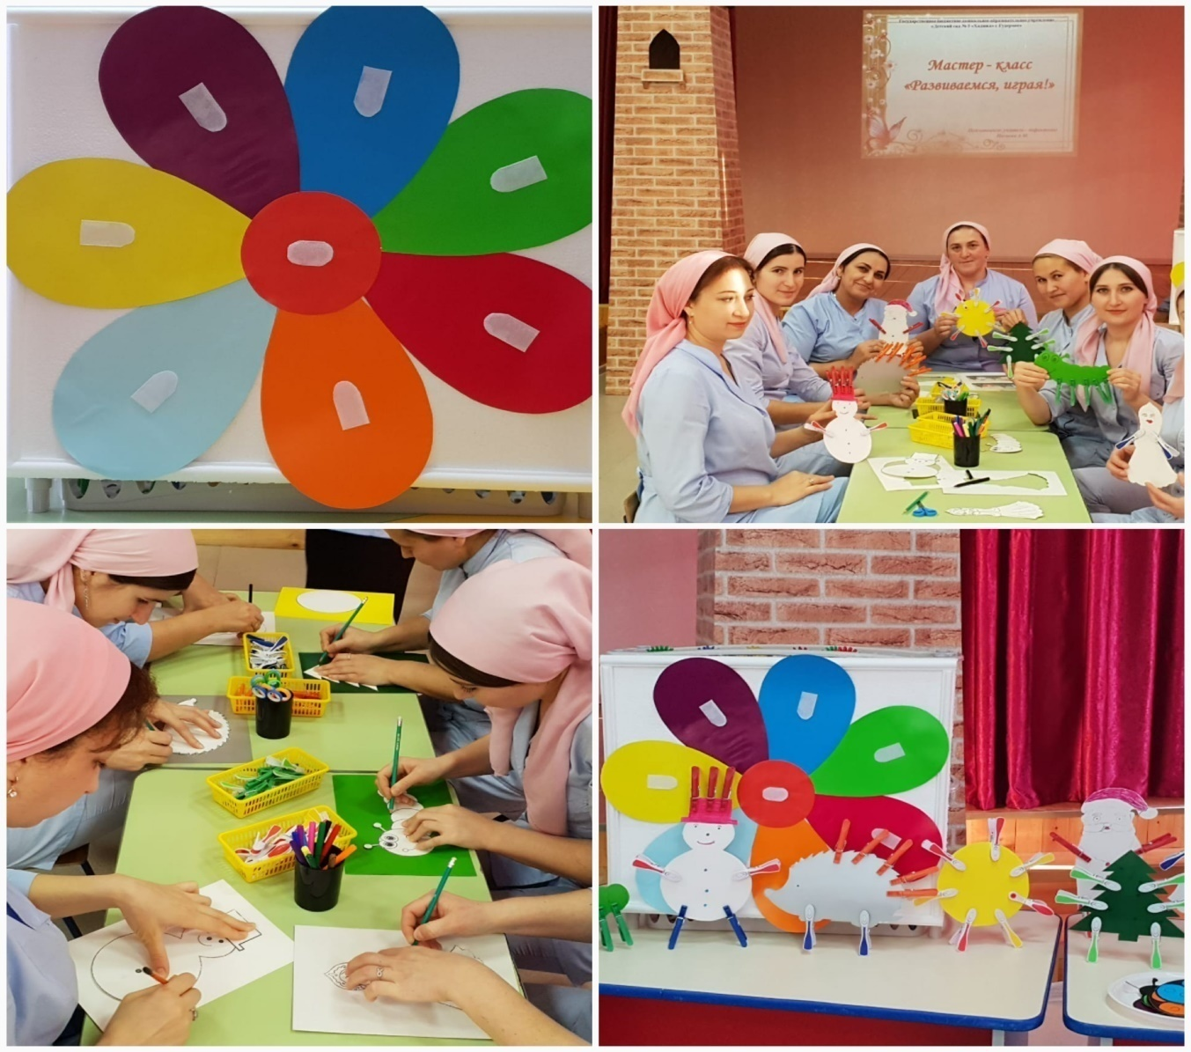

Подготовила учитель – дефектолог: Цагаева А.М.

Цель мастер - класса: познакомить педагогов с разнообразными методами и приёмами, которые оказывают положительное воздействие на речевое и познавательное развитие детей.

Задачи.
Образовательные:
- формирование умений составлять описательный рассказ по признакам;
- формирование интонационной правильной речи и звукопроизношения.
Развивающие:
- развитие умений и способностей аналитического восприятия;
- развитие мелкой и общей моторики;
- развитие предпосылок формирования познавательных учебных действий.
Воспитательные:
- воспитание уважительного отношения к беседе педагога;
- воспитание общей культуры поведения.

Материалы и оборудование: иллюстрационный материал (картинки, поделки), бумажный клей, ножницы, доска, фломастеры, прищепки, грецкие орехи, массажные мячики Су - Джок, иллюстрации по сказкам «Колобок», «Репка», картинки с изображением разных частей суток, проектор, слайды по теме.

Ход мастер – класса.
Учитель – дефектолог: Здравствуйте уважаемые коллеги, хочу представить вашему вниманию свой мастер – класс на тему «Развиваемся, играя». Игра для дошкольников – это ведущий вид деятельности. Это утверждение не требует доказательств. В игре развиваются мышление, память, внимание. Незаметно для себя в игре, дети учатся выполнять сложные задания, преодолевать трудности на своем пути, проявлять творческие способности, стремятся к успеху.
«Без игры нет, и не может быть полноценного умственного развития. Игра - это огромное светлое окно, через которое в духовный мир ребенка вливается живительный поток представлений, понятий. Игра - это искра, зажигающая огонек пытливости и любознательности» - утверждал - В. А. Сухомлинский.
Учитель – дефектолог: Дидактические игры, призваны, прежде всего, стимулировать детскую самодеятельность. А задача педагога создать благоприятные условия для успешного развития ребёнка. В дошкольной педагогике дидактическая игра рассматривается, как многоплановое педагогическое явление, которое выступает и игровым методом обучения детей дошкольного возраста, и формой обучения, и самостоятельной игровой деятельностью, и средством гармоничного развития личности ребенка.
Учитель – дефектолог: В организации дидактической игры с дошкольниками с ограниченными возможностями здоровья (ОВЗ) необходимо создать такие ситуации, которые обеспечивают развитие наиболее слабо развитых качеств важных для конкретного ребёнка. Только тогда в работе с ребенком достигается тот уровень его развития, который максимально соответствует его возможностям. У наших детей, на основе диагностических данных, прослеживается неравномерное формирование процессов познавательной деятельности, что приводит к недоразвитию речи и мышления, а также присутствие расстройств в эмоционально-волевой сфере. Дети не могут целенаправленно выполнять задания, проконтролировать свою работу. И как следствие для их деятельности характерна низкая продуктивность работы в условиях учебной деятельности, неустойчивость внимания при низкой работоспособностии низкая познавательная активность. Решающую роль в предупреждении нарушений умственного развития играет как можно более раннее начало коррекционно-развивающей работы, которая позволяет предотвратить вторичные отклонения в развитии ребенка.
Представление пособия коллегам.
Учитель – дефектолог: Для решения данной проблемы, я изготовила многофункциональное дидактическое пособие «Увлекательный семицветик» (Слайд № 1,2) для детей дошкольного возраста с ОВЗ. Педагоги могут использовать это пособие в своей практике.
Цель пособия: (Слайд №3) активизация познавательных процессов у детей с ОВЗ.
Задачи:
- развивать сенсорные умения и способности аналитического восприятия;
- формировать пространственно-временные отношения;
- учить строить причинно-следственные речевые конструкции;
- формировать у детей умения действовать согласно предложенного алгоритма;
- развивать умение определять закономерность;
- развивать мелкую моторику рук.
Учитель – дефектолог: Данное пособие «Увлекательный семицветик» можно использовать во время: (Слайд №4)
- совместной деятельности взрослого и детей во время режимных моментов;
- организованно - образовательной деятельности;
- самостоятельной деятельности.
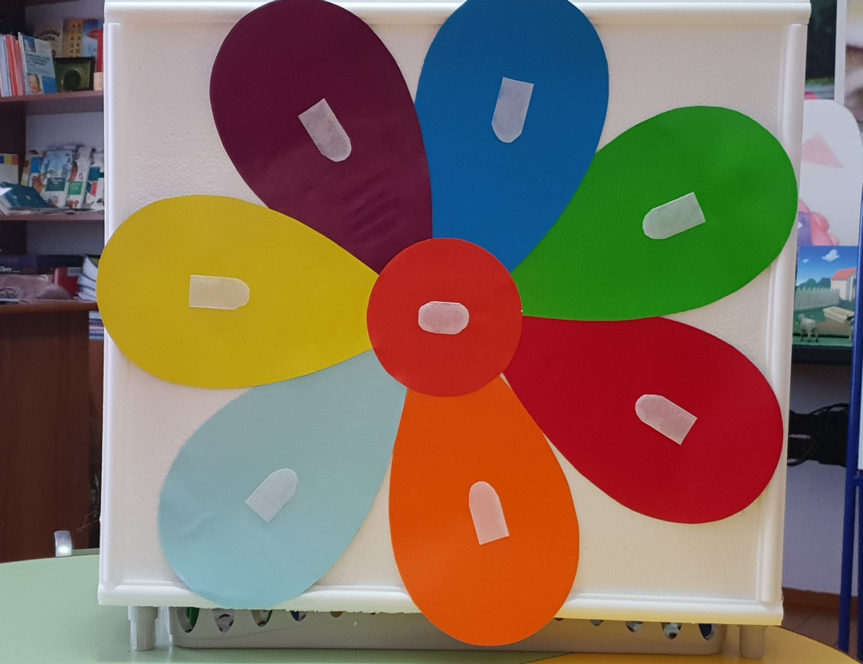

Конструкция моего пособия «Увлекательный семицветик» состоит из (Слайд №5) игрового поля, который оформлен в виде цветочка с семью лепестками.
В центре лепестков расположены «липучки» для карточек. (Слайд №6) По краям поля так же закреплены «липучки» для раздаточного материала. На карточках, с обратной стороны, так же закреплены «липучки». С обратной стороны закреплена полочка с материалом для развития мелкой моторики рук. (Слайд №7,8)
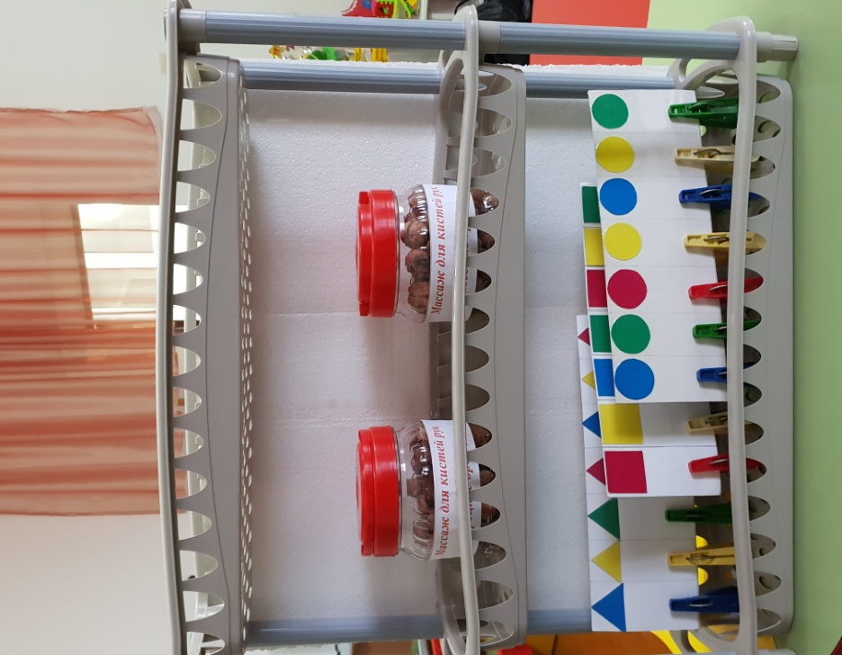
Учитель – дефектолог: Основные преимущества многофункционального игрового пособия «Увлекательный семицветик»:
- игровое пособие повышает интерес к познавательной деятельности;
- приятная текстура материалов создает дополнительный акцент для развития мелкой моторики рук.
При знакомстве с дидактическими наборами карточек у ребенка развиваются следующие познавательные процессы:
- мышление – ребенок учится анализировать, сравнивать, делать выводы;
- речь - активизируется пассивный и обогащается активный словарь ребенка;
- память – ребенок вспоминает события из своего жизненного опыта, рассказы взрослых.
Учитель – дефектолог: Таким образом, используя многофункциональное игровое пособие «Увлекательный семицветик», можно отметить положительную динамику в познавательной и речевой активности детей с ОВЗ. Пособие «Увлекательный семицветик». Направленно для решения коррекционно - развивающих задач по семи блокам: (Слайд 9)
- «7 цветов радуги»;
- «7 дней недели»;
- «Учим предметы»;
- «Знаем сказки»;
- «Времена года»;
- «Знаем животных»;
- «Моторику развиваем».

1 блок «7 цветов радуги» (Слайд №10).
Задачи: Закреплять представления детей о цветах и использование в речи детей качественных прилагательных.
Дидактические игры:
- «Учим цвета»;
- «7 цветов радуги»; (Слайд №11)
- «Подбери по цвету»;
- «Разноцветные карандаши»;
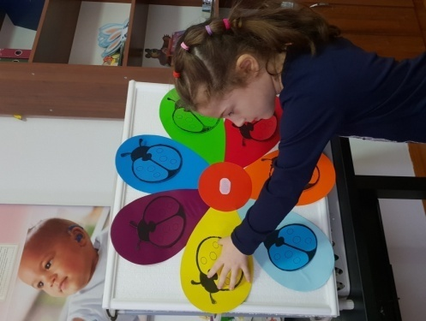
2 блок «7 дней недели» (Слайд №12)
Задачи: Закрепить знание детей дней недели, классифицировать их на рабочие и выходные дни, закреплять знание цифр, развивать речь, память, внимание.
Игры - путешествие во времени, служат для закрепления знаний детей дней недели. Объясняется, что каждый день недели имеет свое название. Для того чтобы дети лучше запоминали название дней недели, они обозначаются с цифрами, стишками. Наблюдение проводится несколько недель, это делается специально для того, чтобы дети смогли самостоятельно сделать вывод, что последовательность дней недели неизменна. Детям рассказывается о том, что в названии дней недели угадывается, какой день недели по счету: понедельник - первый день после окончания недели, вторник - второй день, среда - середина недели, четверг - четвертый день, пятница - пятый. После такой беседы предлагаются игры с целью закрепления названий дней недели и их последовательности.
Дидактические игры:
- «Живая неделя»; (Слайд №13)
- «Неделька, стройся»;
- «Считай-ка»;
- «Один - много».
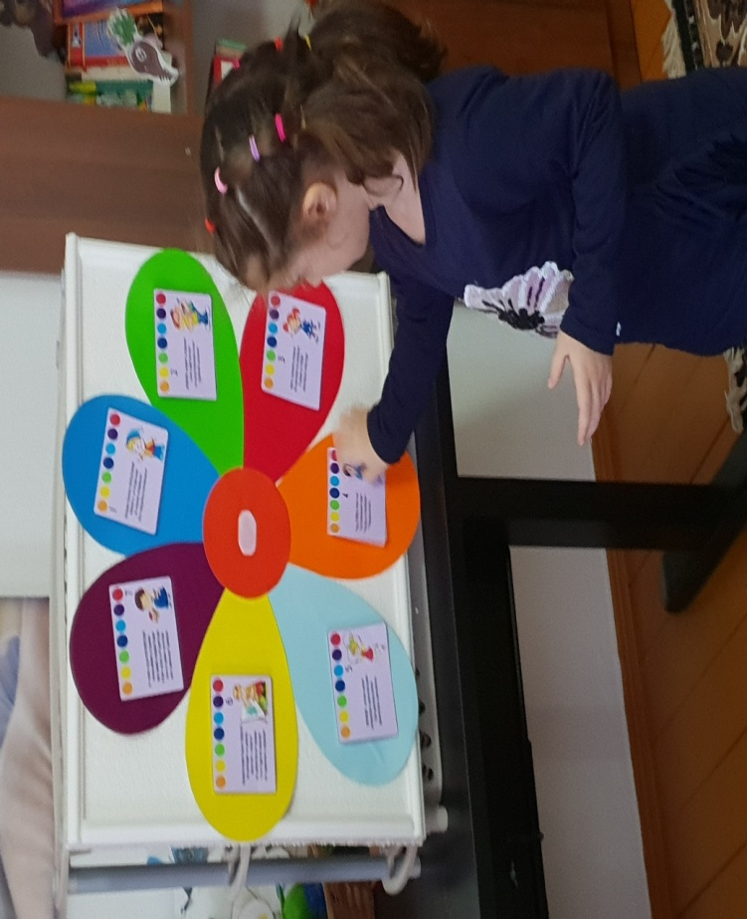
3 блок «Учим предметы» (Слайд 14)
Задачи: Развивать познавательные процессы, зрительное восприятие, фонематический слух.
Дидактические игры:
- «Назови одним словом»; (Слайд №15)
- «Назови»;
- «Что пропало?»;
- «Что лишнее?».
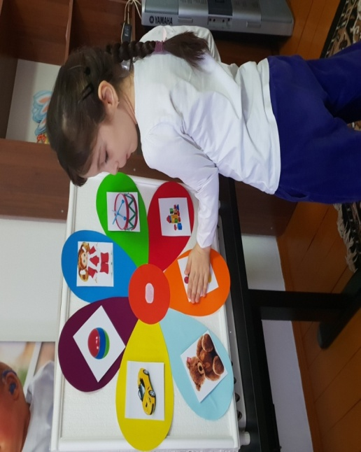
4 блок «Знаем сказки». (Слайд №16)
Задачи:
- формировать умение составлять сказку по серии картинок;
- закреплять знание детьми сказок;
- учить детей последовательно и логично пересказывать сказку, стараясь
правильно строить предложение;
- развивать речь, интонацию, правильное звукопроизношение.
Дидактические игры:
- «Расставь картинки в правильной последовательности» (Слайд №17)
- «Перескажи сказку»
- «Найди картинку из другой сказки»
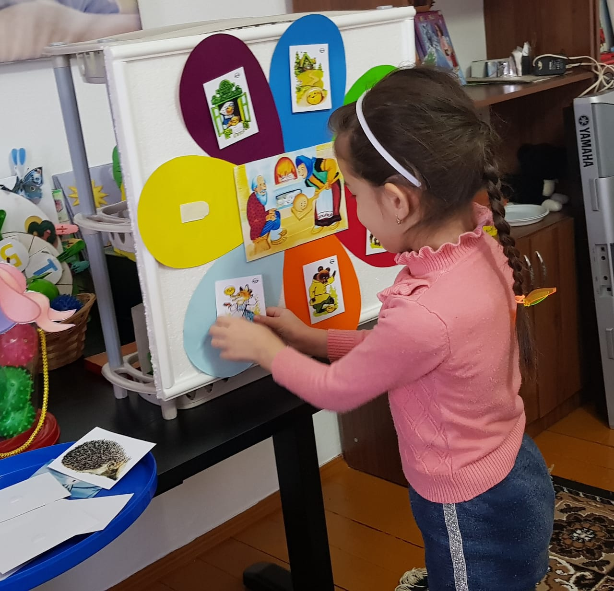

5 блок «Времена года». (Слайд №18)
Задачи:
- уточнять и расширять представления детейс ОВЗ о смене сезонов, об основных
признаках каждого времени года, природных явлениях, характерных для него;
- способствовать развитию умения у детей с ОВЗ составлять предложения и
объединять их в связный рассказ, четко выстраивать композицию.
- развивать у детей с ОВЗ речевую активность, зрительную память,
активизировать словарь по данной лексической теме.
Дидактические игры:
- «Признаки времён года»; (Слайд №19)
- «Когда это бывает?»;
- «Найди ошибку».
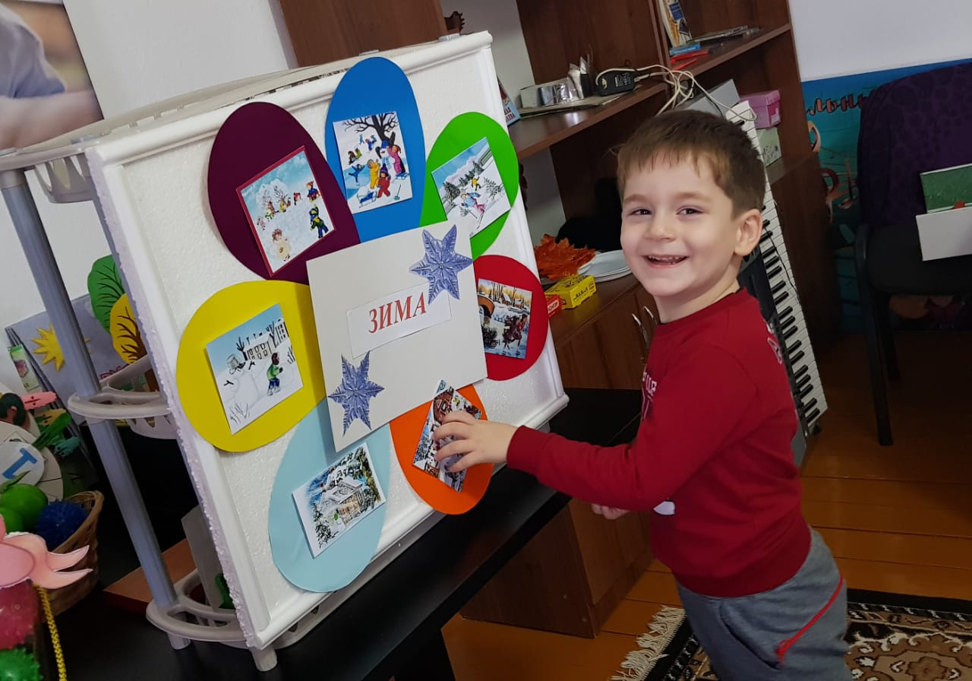
6 блок «Знаем животных». (Слайд № 20)
Задачи:
- систематизировать знания детей о животных, уметь их классифицировать,
закреплять знание детей о среде обитания живых существ;
- о приспособленности животных к среде обитания, прививать интерес к миру
природы.
Дидактические игры:
- «Дикие животные»; (Слайд №21)
- «Домашние животные»;
- «Животные тёплых стран»;
- «Животные холодных стран».
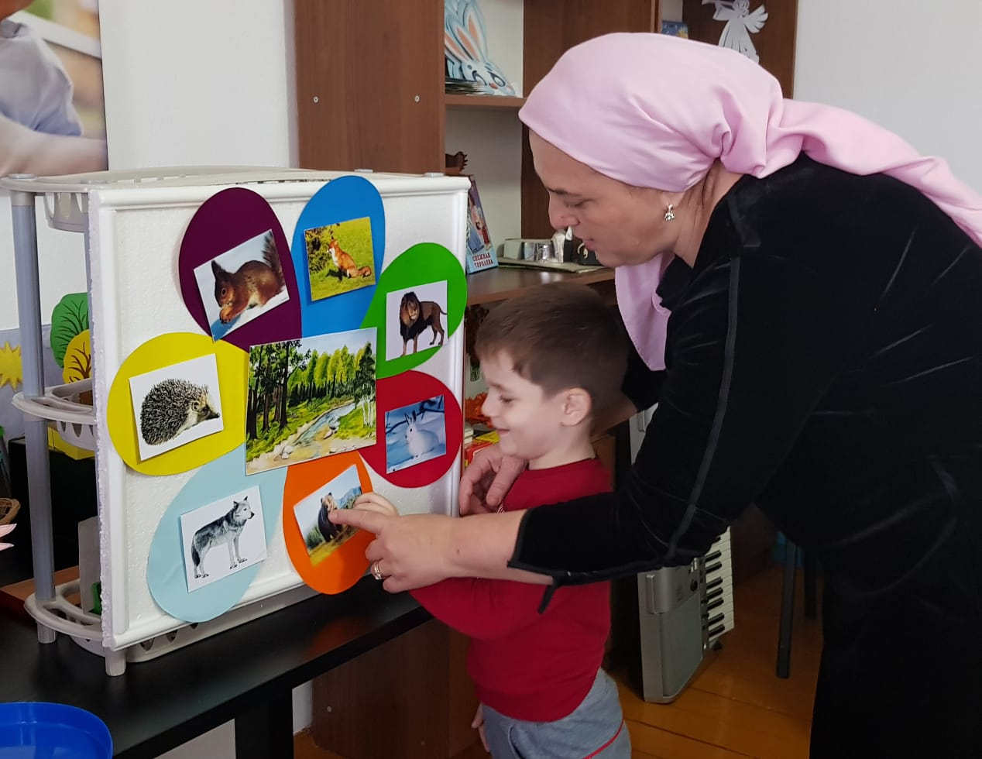
7 блок «Развиваем мелкую моторику рук». (Слайд №22)
Дидактическая игра:
- «Золушка» (Слайд №23)
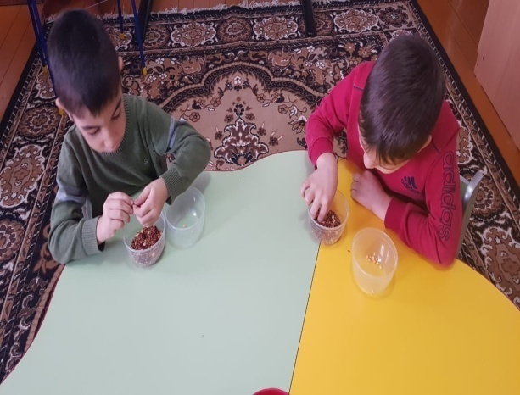
«Массаж кистей рук». (Слайд №24)

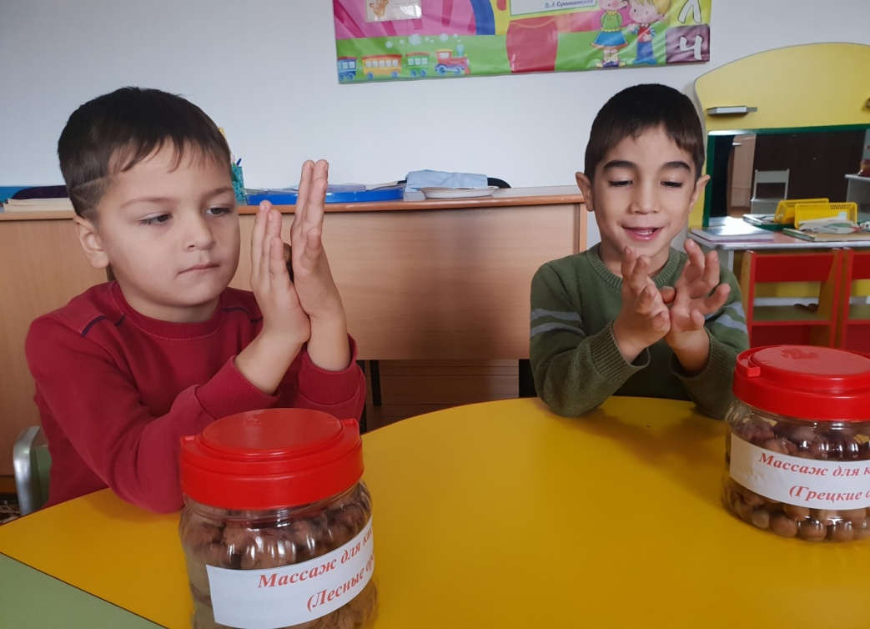
«Игры с прищепками». (Слайд №25)
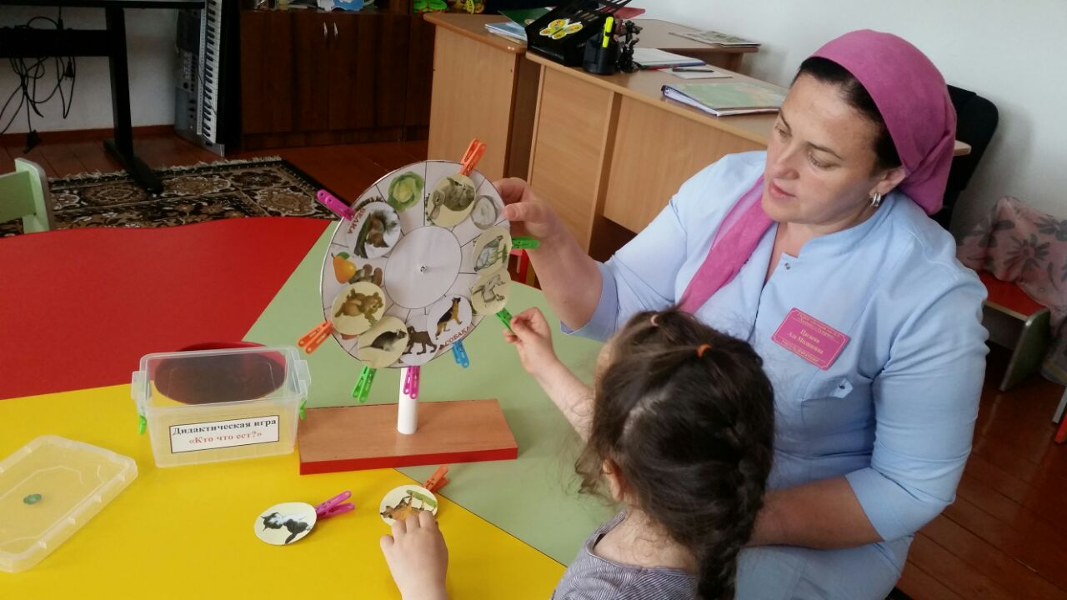

Учитель – дефектолог: Существует множество дидактических пособий с прищепками. Я хочу представить Вам изготовление пособий для дидактических игр, цель, которой является:
- закреплять знанияосновных цветов;
- закреплять навыки счета;
- закрепление понятий больше-меньше-равно;
- учить открывать и закрывать прищепку, соотносить цвет прищепки с цветом объекта, определять зоны прикрепления прищепки;
- учить различать лево-право, названия пальцев руки;
- развивать мелкую ручную моторику, внимание, зрительное восприятие, мышление, память, речь;
- воспитывать интерес к деятельности, усидчивость, терпение, стремление к достижению результата.
Учитель – дефектолог: Как правило, ребенок, имеющий высокий уровень развития мелкой моторики, умеет логически рассуждать, у него достаточно хорошо развиты внимание и память, связная речь.

Как писал физиолог И.П.Павлов, «Руки учат голову, затем поумневшая голова учит руки, а умелые руки снова способствуют развитию мозга».

«До пяти лет ребенок – строитель самого себя из чего бы то ни было», - отмечала автор технологии саморазвития М.Монтессори.

Она предлагала «утончать» детские способности для развития моторики и сенсорики при помощи повседневных материалов и домашних предметов.
Учитель – дефектолог: А теперь уважаемые коллеги давайте перейдем к практической части мастер – класса.
Нам понадобиться:
- цветная картонная бумага;
- ножницы;
- шаблоны;
- карандаши и фломастеры;
- прищепки.
Из картонной бумаги нужно вырезать фигурки с помощью шаблонов, прикреплять прищепки к фигуркам. Пошаговую инструкцию мы увидим на слайде (Слайд 26) и я буду объяснять по ходу работы.
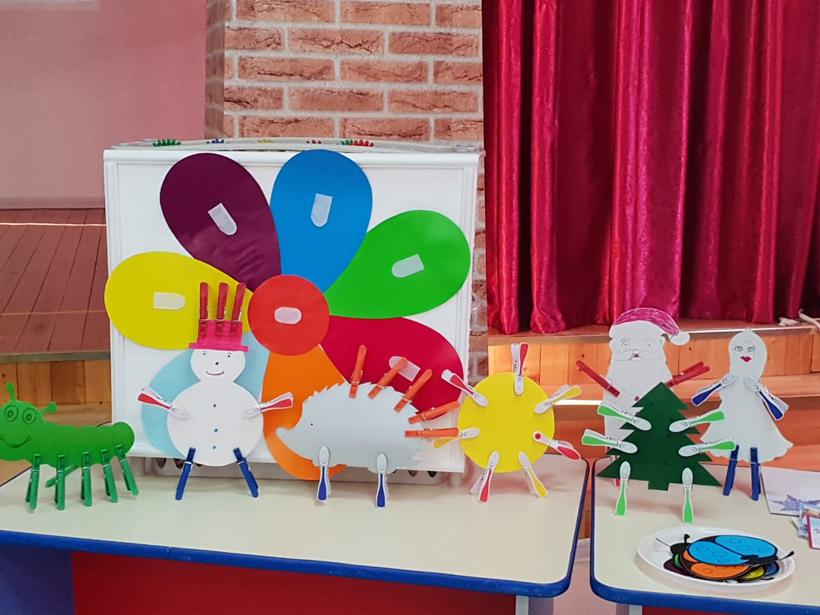
Итог мастер - класса:
Учитель – дефектолог: Игра – это всегда эмоции, а там где есть эмоции, там активность, там внимание и воображение, там работает мышление. Использование игровых технологий в коррекционно – развивающей работе положительно влияет не только на познавательное и речевое развитие ребенка, но и на его физическое развитие в целом.
Хочется надеяться, что игры, представленные на мастер – классе, пригодятся Вам в работе. На этом мой мастер – класс окончен, большое спасибо всем за помощь и внимание!

